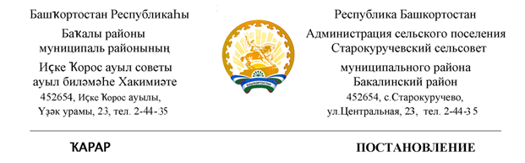
02 февраль 2021 й. № 24 02 февраля 2021 г.
«Об организации подомового обхода граждан в целях профилактики пожарной безопасности на территории сельского поселения Старокуручевский сельсовет»
В целях стабилизации обстановки с пожарами ,администрация сельского поселения Старокуручевский сельсовет
Постановляет:
1.с 02.02.2021г.по 03.02.2021 г. в с. Камаево провести проверки частного и муниципального жилого фонда ,организовать инструктаж о мерах пожарной безопасности.
2.Для проведения профилактического рейда назначить рабочую комиссию в следующем составе:
Яншов Р.М.,- депутат сельского поселения Старокуручевский сельсовет
Шафигуллина Э.М.,- актив с.Камаево
Садыкова Л.М.- специалист – землеустроитель СП Старокуручевский сельсовет
Шаймухаметова А.А- специалист сельского поселения Старокуручевский сельсовет.
Ибрагимова З.А.- специалист ВУС СП Старокуручевский сельсовет
Альмухаметов В.У.- водитель СП Старокуручевский сельсовет
3. В целях недопущения распространения случаев заболеваний, вызванных новым коронавирусом необходимо соблюдать все меры предосторожности.
4.Контроль за исполнением настоящего Постановления оставляю за собой.

Глава сельского поселения
Старокуручевский сельсовет И.М.Маннапов

